**读者网上荐购纸型图书步骤：**

1、登录**江苏城市职业学院图书馆主页**。http://210.28.216.200/czylibrary/main.aspx

图示：

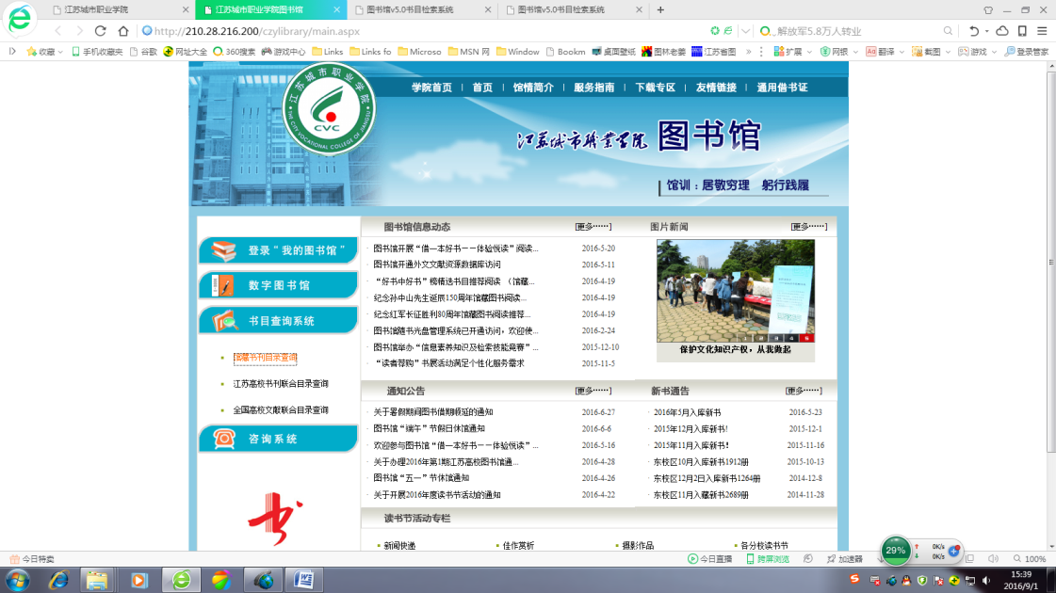

2、点击页面左侧“**馆藏书刊目录查询**”，进入“图书馆书目检索系统”。

图示：

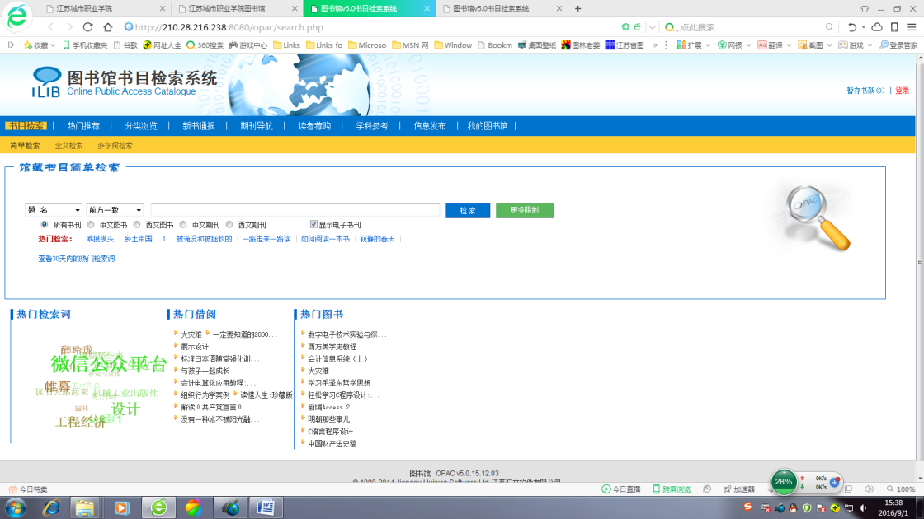

3、选择子菜单“**我的图书馆**”，根据网页右侧的提示，选择填写用户名、密码等信息,点击登录。（学生用户名为“S+学号”，初始密码也为“S+学号”；教职工用户名和初始密码均为借书证号，注意字母要大写）。

图示：

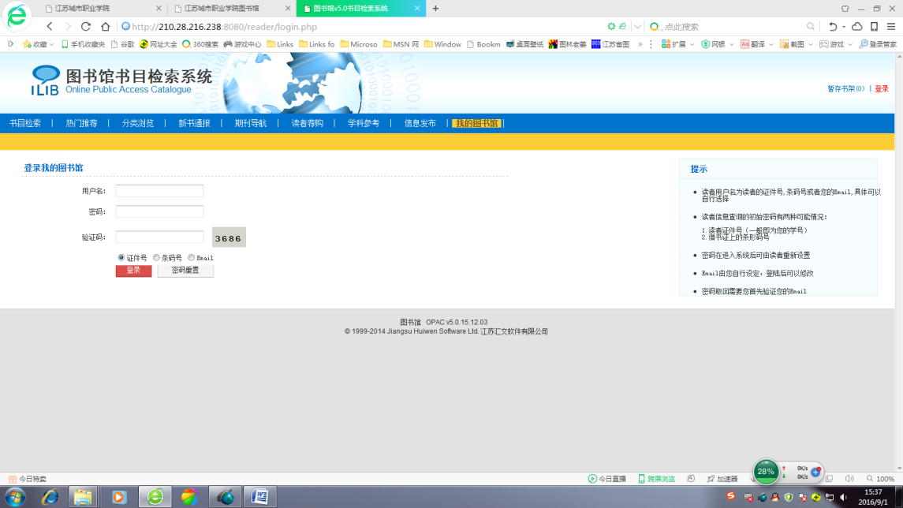

4、 荐购方式:  
方式一:(读者自行荐购)点击“**读者荐购**”子菜单，进入读者荐购页面，在页面中输入题名、责任者、出版社、出版年、语种、ISBN等信息。您推荐的图书可能已有馆藏，请先查询本馆“馆藏书目”进行确认。(选择“书目检索”进行“馆藏书目简单检索” 查询)。

图示:

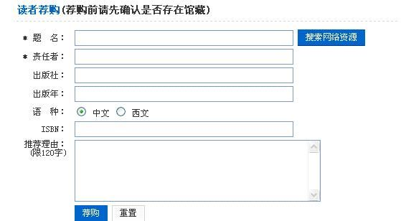

方式二:(利用图书馆征订目录荐购)根据“读者荐购”网页左上方的“**详细征订书目**”或右侧的提示，选择“**征订书目**”荐购。

图示：

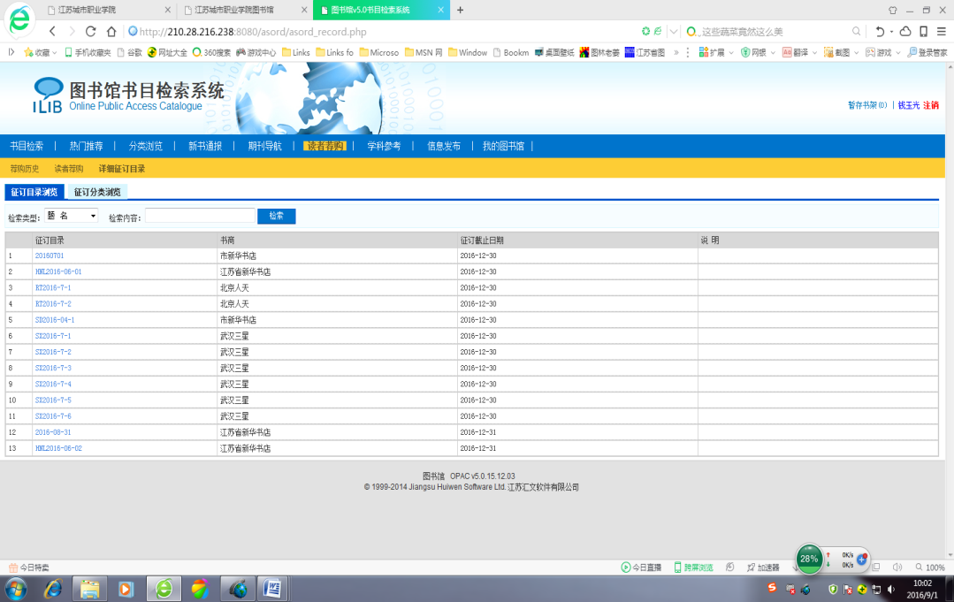

5、是否荐购成功:点击“荐购”之后，跳出“**操作结果**”，显示“荐购成功，感谢您参与我们的馆藏建设！”、“我们会通过Email及时通知你所荐购书刊的处理情况”等信息字样，表示荐购成功。  
 图示:

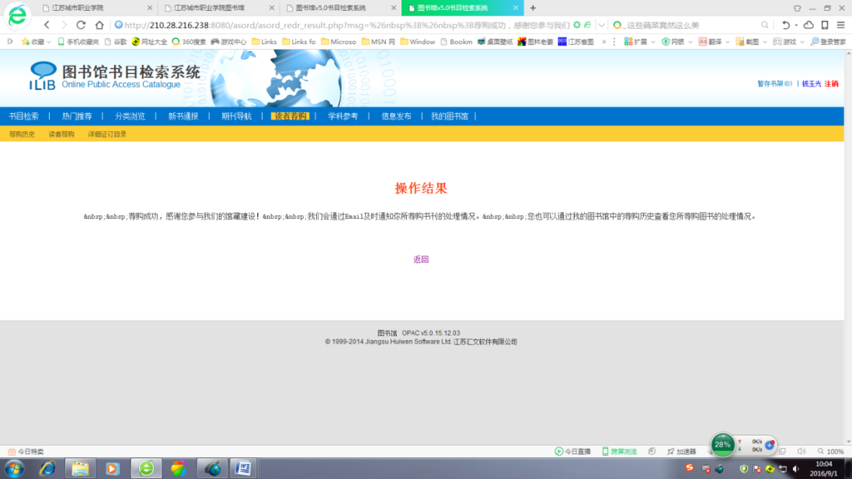

6、查看荐购历史:点击“我的图书馆” 选择“**荐购历史**”子菜单，可以查阅本人荐购

的图书及所处状态，跟踪图书采购情况。

图示：

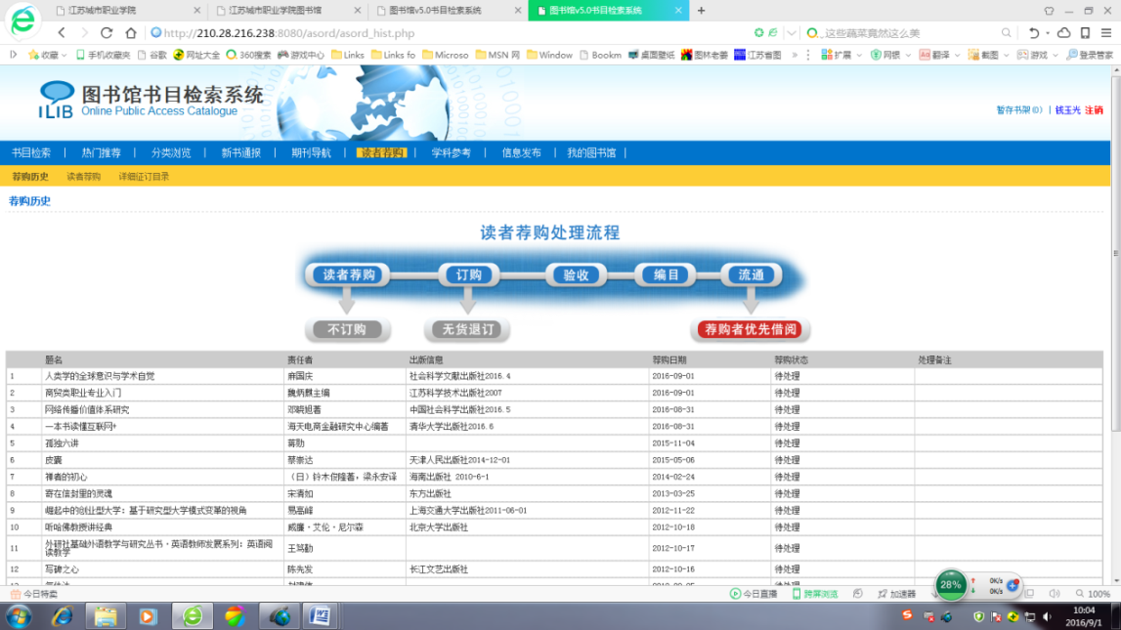

7、图书荐购意见的处理与回复:   
 对于图书荐购建议，图书馆采编部在收到推荐信息后将尽快回复；如荐购建议被采纳，采编部将尽快和书商联系图书采购，并在较短的时间内加工、分编、上架。另外，受出版时间、发行情况和采购渠道等因素影响，个别订单的到货时间可能会延长，请您谅解！（咨询联系: 钱老师 83774817 qianyg@jsou.cn）

**图书馆采编部**